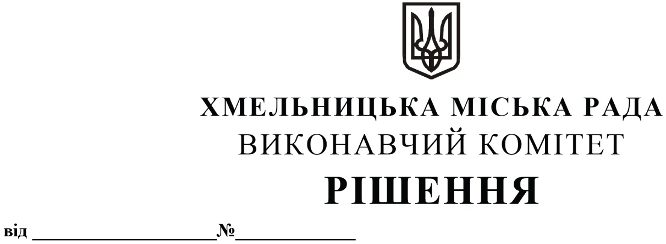

Про демонтаж тимчасової конструкції для
провадження підприємницької діяльності

Розглянувши клопотання управління торгівлі та додані матеріали, керуючись Законами України «Про місцеве самоврядування в Україні», «Про регулювання містобудівної діяльності», «Про благоустрій населених пунктів», наказом Міністерства регіонального розвитку, будівництва та житлово-комунального господарства України від 21.10.2011 № 244 «Про затвердження Порядку розміщення тимчасових споруд для провадження підприємницької діяльності», рішенням міської ради від 17.06.2022 р. № 25 «Про затвердження Правил благоустрою Хмельницької міської територіальної громади та втрату чинності рішення міської ради», рішенням міської ради від 28.03.2023 № 25 «Про затвердження Порядку демонтажу тимчасових споруд та тимчасових конструкцій для провадження підприємницької діяльності на території Хмельницької міської територіальної громади», виконавчий комітет міської ради

ВИРІШИВ:

1. Демонтувати тимчасову конструкцію для провадження підприємницької діяльності, яка розміщена у м. Хмельницькому по вул. Проскурівській, біля будинку №44.
2. Доручити управлінню архітектури та містобудування в присутності представників, управління з питань екології та контролю за благоустроєм, управління торгівлі, провести демонтаж тимчасової конструкції для провадження підприємницької діяльності за вказаною адресою.
3. Комунальному підприємству, визначеному управлінням архітектури та містобудування виконавцем робіт, у разі, якщо розмір, конфігурація, тощо тимчасової конструкції не дозволяє провести демонтаж та евакуацію в цілісному стані, здійснювати її розділення на конструктивні елементи.
4. Рекомендувати Хмельницькому районному управлінню поліції Головного управління Національної поліції в Хмельницькій області, управлінню патрульної поліції в Хмельницькій області, Хмельницькому міському комунальному підприємству «Муніципальна дружина» забезпечити дотримання громадського порядку під час демонтажу тимчасової конструкції для провадження підприємницької діяльності за вказаною адресою та безпечного її транспортування до місця тимчасового зберігання.
5. Контроль за виконанням рішення покласти на заступника міського голови М. Ваврищука, управління архітектури та містобудування.

Міський голова Олександр СИМЧИШИН

